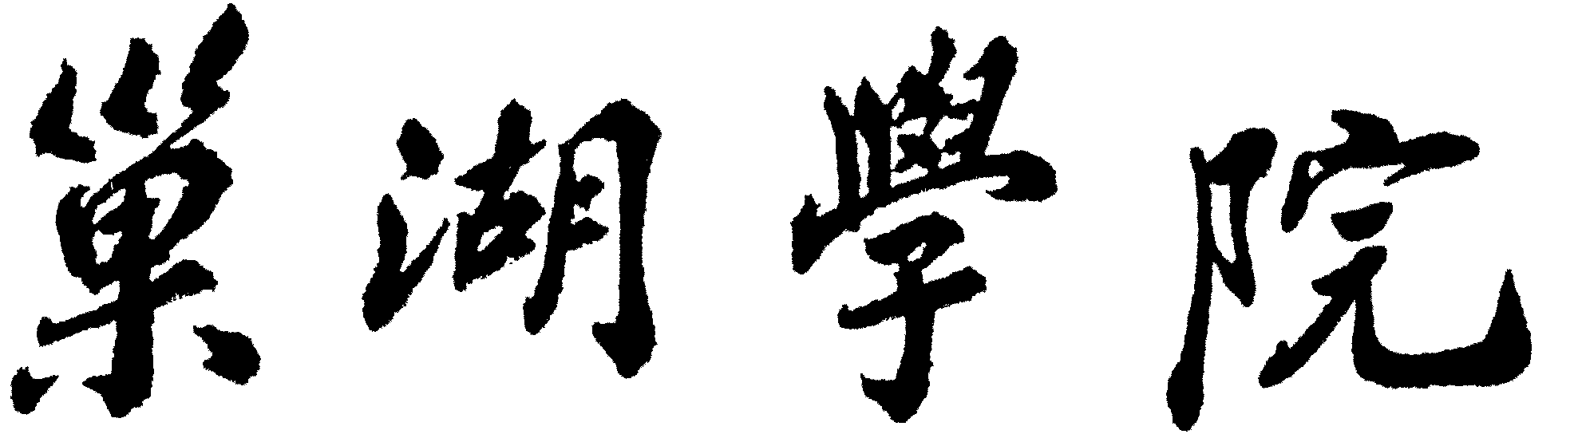
教 学 进 度 表
(20 —20 学年度第 学期)

课程名称 授课教师
授课班级 学院（系） 专业 级 班
计划时数 学时 授课周数
理论课 学时
实验课 学时
其 他 学时
选用教材及版本

主 要 参 考 书

学院（系、部）
教 研 室
填表日期：20 年 月 日

填表须知
一、阶段考试、期中考试、小测验、实践教学的学时数均纳入计划时数，列入教学进度表。
二、每周有两次以上课的，教学内容应按课次分别填写，可运用“表格”栏“绘制表格”分开。
三、一门课程分为理论教学和实践教学两个大的环节的，理论和实践教学的进度可以依据表格，分开填写。
四、如有需要说明的问题和特殊情况，请填入备注栏内。
五、审批后的教学进度表无特殊情况不得擅自变更。
六、使用电脑填写，字体及大小与相应栏目字体及大小一致。内容填写可下拉，但格式不得变动。要求双面打印，装订要规范美观。
七、由教研室组织填表，每门课程填写一式四份，经审批后，教师本人、教研室、学院（系、部）、教务处各执一份。

周次  周次 | 授课  日期 | 课次  课时 | 教 学 内 容 安 排  （写明章、节、目） | 教学方法与手段 | 课后作业或  辅导答疑 | 执行情况
月 日
至
月 日
月 日
至
月 日
月 日
至
月 日
月 日
至
月 日
月 日
至
月 日
月 日
至
月 日
月 日
至
月 日
月 日
至
月 日
月 日
至
月 日
月 日
至
月 日
月 日
至
月 日
月 日
至
月 日
月 日
至
月 日
月 日
至
月 日
月 日
至
月 日
月 日
至
月 日
月 日
至
月 日
月 日
至
月 日
月 日
至
月 日
月 日
至
月 日
备注：

授课教师：
编 制 人：
教研室审批意见：

教研室主任签名：
年 月 日
学院（系、部）审批意见：

院长（主任）签名：
年 月 日
巢湖学院教学进度表编制与使用规范

一、教学进度表的性质与作用
教学进度表是人才培养方案中设置的各门课程教学的具体执行计划，又称课程学期授课计划，是重要的常规性的教学过程管理文件。教学进度表将一门课程的教学内容（含实践教学环节），按计划课时进行合理分解与安排，不仅规定了课程教学的进度，而且对教学形式与教学手段、课后作业或辅导答疑等也提出了建议与要求。教学进度表是授课教师编写课程教案和讲稿的重要依据。
二、教学进度表的编制依据与总体要求
编制教学进度表的直接依据是人才培养方案、课程教学大纲和学校校历、班级的学期教学活动进程表。编制教学进度表的总体要求如下：
1．教学进度表应由教研室组织，由课程负责人或教学经验丰富的教师在集体备课共同研究的基础上制定。
2．教学进度表上的课程名称与人才培养方案及课程教学大纲上的课程名称须完全一致。特别是带有“××概论”、“××基础”等后缀的课程，不要在课程进度表上将“概论”、“基础”等字样省略，无此类后缀的课程不要添加。
3．课程进度表上的总课时应与人才培养方案、课程教学大纲等教学文件上的课时保持一致。在编写教学进度表时注意弥补法定节假日耽误的课时，以保证实际上课时数与人才培养方案、课程教学大纲上规定的总时数一致。如遇特殊情况，可通过相关程序，调整周课时数满足总课时数要求。
4．教学进度表中，理论课不仅理论教学内容要作安排，而且要突出实践教学环节，对实践教学作出明确安排，编制在教学进度表内。如果是在同一课次内的上机操作（例如3学时的课次，其中2学时讲课1学时去机房上机操作），上机操作不必作为一次课单独列写，只需在教学内容、形式和手段等项目上加以反映即可。实践教学环节的总时数应与人才培养方案及课程教学大纲规定的学时数一致。对于一门课程分为理论教学和实践教学两个大的环节的，理论和实践教学的进度可以依据表格，分开填写。
5．安排阶段考试、期中考试、小测验的课程，应将相应时数纳入计划时数，列入教学进度表。期末停课前占用课内时间进行总复习的也应列入课程进度表。期末考试时间不列入课程进度表的课次内。
三、教学进度表封面的填写要求
教学进度表应按学校统一制定的表格填写。首页填写该课程开课的学年和学期，课程名称，授课教师、授课班级、计划总学时、授课周数、选用教材及版本、主要参考书、开课学院（系、部）、教研室以及填表日期等内容。
授课教师是指承担该门课程教学的所有教师，包括理论和实践教学的各位教师。授课班级是指本学期共同使用该教学进度表的所有班级。计划总学时中，要注明理论课、实验课以及其他教学（如实践、讨论、实习等）的课时数。学院（系、部）指开课学院（系、部）（例如全校的大学英语，应填写外语系，而不是上课班级所在系），教研室指该课程归属的教研室。
四、教学进度表栏目设置及填写要求
教学进度表共设置了6个栏目，分别为周次、课次课时、教学内容安排、教学形式及手段、课后作业或辅导答疑、执行情况。各栏目填写要求如下：
1．周次 指该课次在第几周上课。周次号及单双周一律以校历为准。上课周次一般从第二周开始，周次填写一律使用宋体阿拉伯数字“1、2、3……”。
2．课次课时 除艺术、体育类专业的部分课程外，学校每次课一般为2学时或3学时连上。有些课程讲课与上机连上（2+1或2+2）也算为同一课次。如果一周内上两次课即为两课次，应分别填写两格，可运用“表格”栏“绘制表格”分开。原来按“周”划分教学内容的规定，改为按“课次”划分。
3．教学内容安排 此项要求填写具体一些，不能只写“章、节”名称，至少要细到“目”（因为一节之中不一定所有内容都讲，而有的节要跨两个课次），使教学进度表能对教师编写教案和授课起到指导与规范作用。
4．教学方法与手段 此项要求精心设计教学方法，积极创新，避免每次课千篇一律。教学方法可以是讲授式、演示式、练习式、讨论式、谈话式，也可以是现场教学、案例教学、模拟情景教学等。倡导师生互动，杜绝一言堂、满堂灌和照本宣科等教学方法。教学手段除采用教具、挂图、投影仪外，提倡采用多媒体教学和网络课程资源等。
5．课后作业或辅导答疑 不同的课程有不同的要求，原则上每次课后都应有一定的书面作业或实践内容，但一定要确保合理的作业频度和作业量（课内作业不算）。作业要求写明教材上的题号，如为补充题或自编习题集上的题也应详细标明。有些课次确实没有作业，也应以思考题、预习复习任务或去图书馆查阅资料等代替作业。一次课后，学生课后什么任务都没有是不符合要求的。对有些问题需要给学生重点或集体辅导、解答的，也需要作出安排。
6．执行情况 此项主要供授课教师记录教学任务完成情况，以及教学执行过程中由于某种原因对进度表中原定的教学进度、教学内容、教学方法等所作的必要调整及其理由。此外，该项也可用于教研室、学院（系、部）、学校的教学检查记录。
五、课程进度表的使用与管理
1.教学进度表必须经过审批才能使用。教学进度表编制好后，须提交教研室和学院（系、部）审批，教研室主任和分管教学的院长（主任）需对提交的教学进度表进行认真审核，签署意见。
2.教学进度表一式四份，教师个人、教研室、学院（系、部）、教务处各执一份。教师每次上课时必须将教学进度表和教案（或讲稿）、教材、多媒体课件等一并带进课堂或实验室。
3.一门课程一学期中若有多位教师同时开课，若各班课时数和教学要求相同，原则上需统一编制课程进度表，各任课教师必须参照这份教学进度表编制教案，保持课程教学进度基本同步、内容基本一致。各个平行班级也应基本做到同进度、同要求。
4.经审批后的教学进度表要严格执行，无特殊情况不得擅自变更。遇有特殊情况确需要变更的，须经教研室和学院（系、部）审批，报教务处备案，履行相关手续。

